海底捞到底学不学得会

海底捞的成功引起了全社会的关注，它独树一帜的管理方式，在管理学界掀起了轩然大波。管理究竟是艺术还是科学，又或是两者相结合？另外，海底捞的管理模式究竟有多难，为何那些争相来海底捞取经的同行都铩羽而归，难道海底捞的管理真的是“只可远观而不可亵玩焉”的艺术珍宝？在详读了黄铁鹰教授的《海底捞你学不会》一书后，笔者略有浅见。

1、 海底捞的员工晋升模式

海底捞的员工晋升模式遵循的是从基层做起的原则，无论是服务员还是洗碗工都有机会成为店长、大堂经理，甚至更高的职位。只要踏实、肯吃苦、勤快，就有可能晋升。所以海底捞的管理层对店内的每项工作都非常熟悉，能够运用自己丰富的经验去指导和管理员工。由于感同身受的关系，管理员工时就会将自己积极的情感带入其中，循环往复便形成了海底捞独有的情感管理模式。

但是这种模式最严重的问题在于“只有对策没有发展”。就是说在发现问题的时候，管理层依靠丰富的经验很容易地解决这些问题，但是在公司发展方面缺乏创造性，在市场竞争白热化的今天，不进步就等于退步，一味的守业最终将无业可守，虽然海底捞要求管理层去读书去报名MBA学习，但经验先入为主的判断和缺乏知识基础的弊端已经根深蒂固，改变是非常困难的。

在这点上，百盛集团做的就非常优秀，同样的晋升方式，百盛对于基层员工的选择是非常苛刻的，学历、性格、能力、样貌都在其选择条件之中。这种苛刻传递出一种理念，他们在选的并不是服务员，而是大区经理，或者可以称为公司的未来。在这种理念影响下面试者绝对不会以为自己应聘的只是一名服务员。这样的选择最终不只是为合适的岗位提供最优秀的职工，同时也在为公司的管理层输送优秀的管理人才。

海底捞的员工晋升模式是当前餐饮业比较主流的科学管理模式，但是前提是要制定员工选择标准，才能保证公司的发展。

2、 海底捞良性循环管理

海底捞的迅速崛起其实就是市场差异化竞争的一种体现。即在火锅口味差异不大的条件下，要想赢得客户的青睐，必须在保证味道的同时，将服务质量作为竞争手段来寻求差异化。

然而这种差异化的形成并非是海底捞从一开始就有的战略，而是在其发展过程中逐步形成的。这是因为海底捞的老板与员工之间一直存在着一种情感羁绊，老板张勇为员工排忧解难，想员工之所想，得到的是员工致死相随的忠诚，员工把公司当成自己生命的一部分自然会为公司鞠躬尽瘁，用心去赢得每一桌客人的青睐（如下图），然后当海底捞逐渐壮大的时候老员工又把这种情感羁绊传递给新员工，不断的良性循环形成了海底捞的差异化竞争战略。

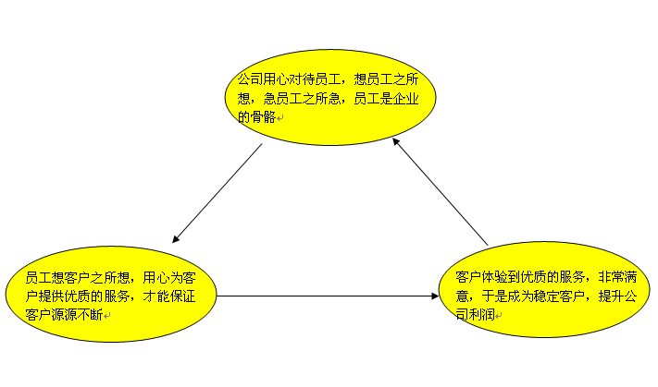

所以许多海底捞创造性的服务行为都是员工用心观察、用脑做事所形成的神来之笔，其动力源泉于海底捞老板与员工的这种情感羁绊。而这正是其他同行或其他行业企业管理者难以抄袭的关键之处，原因是这种差异化服务是硬性规定鞭长莫及的。

但是这种循环的最大弊端同样来自于情感羁绊，毕竟情感是无法量化出来的，也就是员工做了多少工作，为公司做了多少贡献，最终可能会因为情感因素而使员工的回报变得与实际出入偏大。但这种管理又无法配套相应的制度，一旦配套的量化制度介入，便会使这个循环变形，这样一来损害的不只是公司的利益、员工的热情，最终会导致客户的严重流失。这也是情感循环管理的死穴——无法正式化、制度化。

3、 放权的艺术

海底捞创造的另一个管理艺术是大胆的放权。当然放权并不是海底捞的首创，在管理学上早就有这样做过的成功人士。但是像海底捞这样把权力直接一放到底的，就比较罕见了。

海底捞的每位员工手中都有着给客人免单或者免几样菜品的权力，这样胆大的放权使得每位员工都成为海底捞的主人，而并非只是一名服务员，手中权力促使员工独立思考，使得员工能在不同的状况下果断的做出判断，缩短了突发事件的解决时间，不会因为突发事件而导致客户流失。

当然，滥用职权的现象是必然发生的，但也是极少的，因为权力的本身就有着很强的约束性，在得到权力的同时也就是得到了足够的信任，这种信任和权力的使命感会促使人不愿意去犯错。所以在放权的同时，应该有配套的监督机制，才能把放出的权力转化为公司的盈利。

4、 关于我们

那么海底捞到底学不学得会呢？答案是学不会，毕竟中国只有一个海底捞，这样的特殊性，是无法照抄过来的，即便是同处于餐饮业，甚至是火锅业，在不同的发展历程和文化底蕴上存在的差异，也会直接导致海底捞模式无法被复制。而且中国成功的企业比比皆是，难道我们都要去一一学习？

所以，海底捞是无论如何也学不会的，不过通过深入了解海底捞，我发现了许多东西在不同的行业也是可以引起共鸣的。

例如，服务行业的普遍核心理念：客户满意度，联系评估行业的行业本质（如下图）。

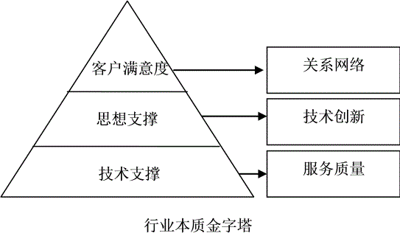

结合海底捞的成功经验，将位于金字塔顶层的客户满意度进行更详细的划分，得出三段式阶梯型客户满意度层次（如下图）。

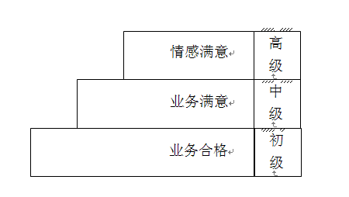

阶梯式以每一级阶梯为基础层层递进，每一层都不可或缺。首先无论什么行业，产品也好、服务也罢，必须要在质量是合格才会有客户认可；其次，在合格的基础上提高质量；最后增加情感因素将客户劳劳绑定。

这种做法之所以能够实现，是因为人是有情感的动物，只要用心去发现客户的真正需要，哪怕是潜在的需要，都会给客户带来触动，这便是与客户产生共鸣，使客户产生情感依赖，创造更多价值。

管理究竟是艺术还是科学呢？这个问题从春秋战国时期便在讨论，只不过是另一种形式而已：仁政还是法政，各有利弊又无法完全相容，可以各取所长，根据不同情况合理运用。例如在薪水、奖金、休假、奖励等方面要有完善的、科学的、明确的制度规定；而在员工生日的时候送上一份生日礼物、组织小型的聚会等，则能够提升员工的凝聚力，提高工作效率，最终转化为公司的盈利，这便是管理的真正意义所在。

5、 相关资料借鉴

《海底捞你学不会》，黄铁鹰

《本质》，郎咸平

